5. МОЙЫНТІРЕКТІК (АНТИФРИКАЦИЯЛЫҚ) ҚОРЫТПАЛАР

Машиналарда айналып тұратын бөлшектердің (біліктердің, осьтердің) үйкелісін азайту үшін олармен тікелей жанасатын бөлшектер (сырғу подшипниктерінің астарлары т.б.) арнаулы антифрикциялық қорытпалардан жасалады.
Мойынтіректік қорытпалар мынадай негізгі қасиеттерге ие болуы тиіс:
айналатын білік бетінің жақсы үйлесі үшін барынша пластикалы болуы және біліктің көп тозуын туғызбайтындай, білікті тірегі есебіндегі астар үшін барынша-қатты болуы қажет;
астардың жұмысшы беті микрокапиллиярлы, яғни жағар майды ұстап тұруға қабілетті болуға тиіс;
айналып тұратын біліктің материалмен үйкелу коэффициенті төмен болуы керек.
Антифрикциялық қорытпалар осы талаптарға сай болуы үшін олар ішінде қатты бөлшектер біркелкі араласқан пластикалы негізден немесе біліктің қысымы мен үйкеліс жұмысы түсетін жұмсақ қосындылары бар қатты негізден (сұр антифрикциялық шойындар) кұралуға тиіс. Жұмыс кезінде пластикалы негіз жанасқан білік бетінде қалады да, соның салдарынан қатты бөлшектер шығыңқы болып тұрады. Осының нәтижесінде үйкелетін бет аумағы кішірейеді, демек, үйкелістің өзі де азаяды; үйкелетін беттерді салқындатып, сондай-ақ мойынтіректік қорытпаның қажалуынан пайда болған заттарды алып кететін каналдар жүйесі кұралады.
Айналу жылдамдығына және біліктің үлес қысымына қарай, мойынтіректік қорытпа ретінде мыналар қолданылады.
Антифрикциялық сұр шойын АСШ-1, АВЧ-1 т. б. маркалы (МСТ 1585—57).
Мыс негізіндегі мойынтіректік қорытпалар – қолалаp. Бр. ОСЦ-4-4-4, Бр. Оф-6,5-1,5 қолалары кеңінен қолданылады. Қалайылы қолалар меншікті қысымы көп болады, сондықтан жұмыстың ауыр жағдайлары үшін жауапты подшипниктерде пайдаланылады. Қорғасынды Бр. СЗО қоласы кең қолданылады. Бұл қорытпалардың қатқан күйіндегі діңі — қатты негіз, ал оның ішінде жұмсақ қосынды болады. Олардың өңделуі қиын болғанмен меншікті қысымдарды көтере алады.
Антифрикциялық ақ қорытпалар — қалайылы, қорғасынды, кальцийлі т. б. баббиттер — подшипник астарларын құюға қолданылады. МСТ 1209—59 және 1320—55-ке сәйкес, антифрикциялық қоспалардың мынадай маркалары белгіленген: Б83, Б16, Б6, Б11, БС, БК, БК2. Б әрпі қорытпаның атын (баббит), ал одан кейінгі цифр ондағы қалайының орташа пайызтік мөлшерін көрсетеді. Т, Н, С, К әріптері баббитте теллур, никель, қорғасын, кальций бар екенін керсетеді.
Б16 баббиті — электр двигательдері, прокат стандары, ұсатқыштар т. б. үшін, Б6 — мұнай двигательдері, металл өңдейтін білдектар, вентиляторлар, шар тәріздес тиірмендер, вагон подшипниктері, БН — трактор, автомобиль моторларының ортадан тепкіш насостардың, гидротурбиналардың т. б. подшипниктері үшін қолданылады.
Ауыр жұмыс жағдайында қолданылатын ең жоғары сапалы баббит — қалайы негізіндегі Б83 баббиті. Ол бу турбиналары, турбиналы компрессорлар, турбиналы насостар, қуатты электр двигательдері т. б. үшін қолданылады.
Балқу температурасы төмен (420-540°С) болғандықтан, баббиттер подшипниктерге құюға кеңінен пайдаланылады.
Мойынтіректік қорытпалар ретінде қуысты металл-керамикалық қорытпаларда да, қолданылады, олар қола мен графит немесе темір мен графит ұнтақтарын престеу арқылы жасалады. Бұл қорытпалардың қуыстарында үнемі май запасы болады, ал мұның өзі подшипниктер мен біліктердің тозуын азайтады.
Металл қорытпалардан жасалатын көзі аз подшипниктердің орнына металл емес материалдар: пластмасса, пластикаланған ағаш т. б. қолданылады.

6. ПЛАСТМАССАЛАР

Химиялық процестер арқылы алынатын жасанды материалдарға пластикалық массалар, химиялық талшықтар, жасанды каучук жатады. Солардың ішінде пластмассалардын ерекше маңызы бар.
Өздерінің алуан түрлі қасиеттері аркылы пластмассалардын негізгі немесе көмекші материалдар есебінде қолданылмайтын халық шаруашылығында бірде-бір саласы жоқ.
Пластмассалар жоғары электр изоляциялағыш қасиеті бар материалдарды керек ететін электр және радио өнеркәсібі үшін: жеңіл салмақты, бірақ жеткілікті берік құрылымдар: тотығуға карсы тек әдеттегі жағдайда ғана емес, күшті әсерлі ортада да төзімді (химиялық аппаратура т. б.) бүйымдар үшін ете манызды.
Пластмассалар металл өнеркәсібінің барлык түрлерінде барған сайын кең қолданыла түсуде. Қазірдің өзінде шығарылатын пластмассалардың үштен біріне жуығы машина жасау да пайдаланылады. Пластмассалардан ыдыстар, транспорт күралдарының кораптары, конвейер бөлшектері, насостардың жүмыс бөліктері, тісті және червякты деңгелектер, тежеу қүралдарының бөлшектері, сырғу подшипниктері т. б. жасалады. Болаттың, алюминий және магний қорытпаларының бетіне жалатылған пластмасса түріндегі жүқа қабатты металдар мен пластмассалардын қосылысы күн санап кең қолданылуда. Пластмасса жабу металды тотығудан корғайды, даяр бүйымға әсем түр береді және ішінара тотықпайтын болаттың түсті металдардың, қорытпалардын орнына қолданып, металдарды үнемдейді.
Халық шаруашылығына пластмассаларды енгізу шикізат, отын, энергия шығынын азайтады, еңбек енімділігін арттырады.
Пластмассалардын осы заманғы техникадағы ролі және пластикалық массалар мен баска да жасанды материалдарды өндіріп пайдаланудың ролі тұралы КПСС Программасының мынадай үзіндісінен түсінуге болады. «Металл, ағаш және басқа материалдар орнына барған сайын арзан, қолайлы және жеңіл синтетикалық материалдар қолданылатын болады»

6.1. Пластмассалар тұралы жалпы мәліметтер
Пластмассалар деп, органикалық заттардан (фенолдардан, альдегидтерден, спирттерден, қышқылдардан, эфирлерден т. б.) алынатын, белгілі бір температурада пластикалық (икемді) күйге және қысыммен керекті пішінге айналатын жасанды металдарды айтамыз.
Қазіргі пластмассалардың көпшілігі күрделі химиялық құрамды келеді. Олардың негізі — жасанды жолмен алынатын жоғары молекулалы органикалық қосылыстар — полимерлер.
Полимерлердің төмен молекулалы заттардан (мономерлерден) айырмашылығы — оларда молекула құрайтын атомдар саны көп болады. Мысалы, су, бор, ас тұзы, этилен молекулалары 2, 3, 4, 5, атомнан құралады. Ал целлюлозаның молекуласында өсімдіктер тканінде 3000-ға дейін, белок молекуласында — 5000 атом болады.
Жоғары молекулалы қосылыстар алуан түрлі: каучук, мұнай, ағаш, крахмал, жібек, жүн т. б.
Кейбір пластмассалардың құрамына полимерлерден басқа бөліктер кірмейді. Бұл жағдайда «пластмасса» деген сөздің «полимерлер» деген сөзден айырмашылығы аз. Мұндай пластмассаларға полиэтилен, полистирол т. б. мысал бола алады.
Ал көптеген пластмассаларда кез келген пластмассаның негізгі бөлігі болатын полимерлерден басқа толтырғыштар, пластификаторлар, қатайтқыштар, бояғыштар, стабилизаторлар, майлаушы заттар болады.
Толтырғыштар пластмассалардың беріктігі мен қаттылығын күштейді, бұйымдардың қалыпқа салғанда кішіреюін азайтады т. б.
Пластмассаларды толтырғыштар ретінде қағаз, асбест, графит, шпон, шыны талшығы, ал кейбір пластмассаларда ауа мен газ пайдаланылады.
Толтырғыштардың мөлшері кейбір пластмассаларда 75 пайызға дейін жетеді.
Полимерлер толтырғыштармен әр түрлі әдістер арқылы: жай араластыру; полимерге спиртке ерітілген лак сіңіруі; толтырғышқа полимермен су қоспасынан құралған эмульсия сіңіру және тағы басқа әдістер арқылы қосылады.
Пластификаторлар пластмассаның икемділігін арттырады, олардың қаттылығын төмендетеді, төмен температурада тұрақты етеді. Мысалы, қатты полихлорвинилді смола тек 70°С-ге ғана икемді болады, ал пластификаторды (дибутилфталатты) қосқанда үй температурасының өзінде пластикалы болып шығады.
Майлаушы заттар — стеарин, балауыз және басқалары пластмассаны бұйым престелетін қалыптың қабырғаларына жабысып қалудан қорғайды.
Қатайтқыштар сұйық пластмассаларды қатты күйге келтіру үшін қосылады.
Мысалы сұйық эпоксидті пластмасса малеинді ангидрид қосқанда қатаяды.
Бояғыштар — сары бояу, ультрамарин, анилин бояулары т. б. пластмассадан жасалған бұйымдарды белгілі бір түске келтіреді.
Стабилизаторлар пластикалық массалардың өздерінің алғашқы қасиеттерін сақтауына көмектеседі.
Толтырғыштардың сипатына қарай пластмассалар ұнтақ тәрізді, талшықты, көп қабатты, газға толған болады. Осыдан кейін пластмассалардың аттары бумаголит — қағазбен толтырылған пластмасса; текстолит — мата толтырғышты; древолит ағаш жаңқа толтырғышты т. б. болып келеді.
Толтырғыштар пластмассалардың физика-механикалық және технологиялық қасиеттеріне едәуір дәрежеде әсер етеді және олардың құнын арзандатады.

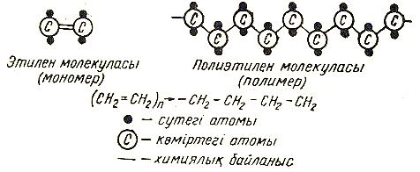

19 – сурет. Этилен (мономер) молекуласы мен полиэтилен (полимер) молекуласы құрылысының сұлбасы

Полимерлерді өндіру. Полимерлер полимерлеу немесе поликонденсациялау реакциялары арқылы алынады.
Полимерлеу — мономердің көптеген молекулаларының бірте-бірте өзара қосылу нәтижесі болып табылады.
19 – суретте сұлбалық түрде этилен газының молекуласы мен қатты және пластикалы полиэтилен молекуласыныц салыстырмасы көрсетілген. Полиэтилен молекулалары химиялық реакция нәтижесінде кұралады, мұнда этилен молекулалары қызу, қысым және катализатор (тездеткіш) ықпалымен қосалқы өнімдер құрамай біртіндеп қосылады.
Полимерлеу арқылы полистрол, поливинилхлорид, полиизобутилен тағы басқа полимерлер алынады.
Химиялық құрамы жағынан әр түрлі екі мономерді полимерлеу реакциясында бастапқы заттарда жоқ жаңа қасиеттері бар сополимерлер пайда, болады. Мысалы, сынғыш және қатты полистрол мен жұмсақ пластикалық синтетикалық каучукты полимерлегенде беріктігі жоғары және соққыға тұтқыр жаңа сополимер алынады. Екі немесе бірнеше мономерден құралған компоненттерді қыздырумен (белгілі бір қысымда және катализатор болғанда) поликонденеацияланғанда полимер және қосалқы өнім сияқты төмен молекулалы зат (су, аммиак, хлорлы сутегі т. б.) алынады.
Поликонденсация мысалына: фенол мен формальдегид өзара әсерлесуден фенопласт пайда болады.
Алғашқы фенолды пластикті 1913 жылы Г. С. Петров жасап шығарды және оны карболит деп атады.
Поликонденсация тәсілімен жасанды полимерлер: аминопластар (мочевина мен формалиннен, полиомидтер) органикалық қышкылдар мен диаминдерден) көптеп алынады.
Өнеркәсіпте кейбір көп тараған полимерді алу сұлбасы 6-кестеда келтірілген.
Фенопластар — формальдегид негізінде жасалған пластикалық массалар — өздерінің таралуы мен маңызы жағынан қазіргі техникада бірінші орын алады. Олар бакелиттер, карболиттер деп те аталады.
Полиэтилен — қатты материал, жұқа қабаты мөлдір, қалың қабаты ақ, өте серпімді, қышқылдар мен сілтілердің әсеріне төзімді, газ өткізбейді. Көбінесе құбырлар жасауда қолданылады. Әр түрлі әдіспен оңай өңделеді. Ол тотығудан қорғау үшін металл бұйымдарды жабуға көп мөлшерде пайдаланылады.
Полистрол — бұл диэлектрик қасиеттері жоғары, электр және радио аппаратурасының бөлшектері, жоғары жиілік кабелінің тысы үшін, ал қышқыл мен сілтіге жақсы төзімді болғандықтан, тотыққа қарсы материал үшін пайдаланылады. Ол мөлдір келеді, сондықтан оптикада әйнек және басқа бұйымдар жасау үшін қолданылады. Полистролдық көбікті және қуысты пластикалар кең пайдаланылады.
Винипластар — бастысы поливинилхлорид болып келетін пластмассалар тобы — проводтарды электрлік изоляциялау үшін өте құнды өнім, ол қорғасынды, резеңкені, өрме жіпті үнемдеуге және кабель жасауды оңайлатуға мүмкіндік береді. Полихлорвинилден құбырлар, шыбықтар жасалады. Ол жасанды былғары, тұрмыс бұйымдарын әзірлеуге де жарайды.
Аминопластар — түссіз, жарыққа төзімді, мөлдір зат, жақсы боялады. Тұрмыс бұйымдарын, ыдыс-аяқ, медицина жабдыктарын жасауда, мата, әлемдік материалдарды бояуда, лактар даярлауда пайдаланылады.
Поливинилацеталилар — этенолопластар тобындағы пластмассалар — 30—40°С-де төзімді келеді. Ол желім, лак, беріктігі жоғары пленкалар жасауға қолданылады.
6 – кесте
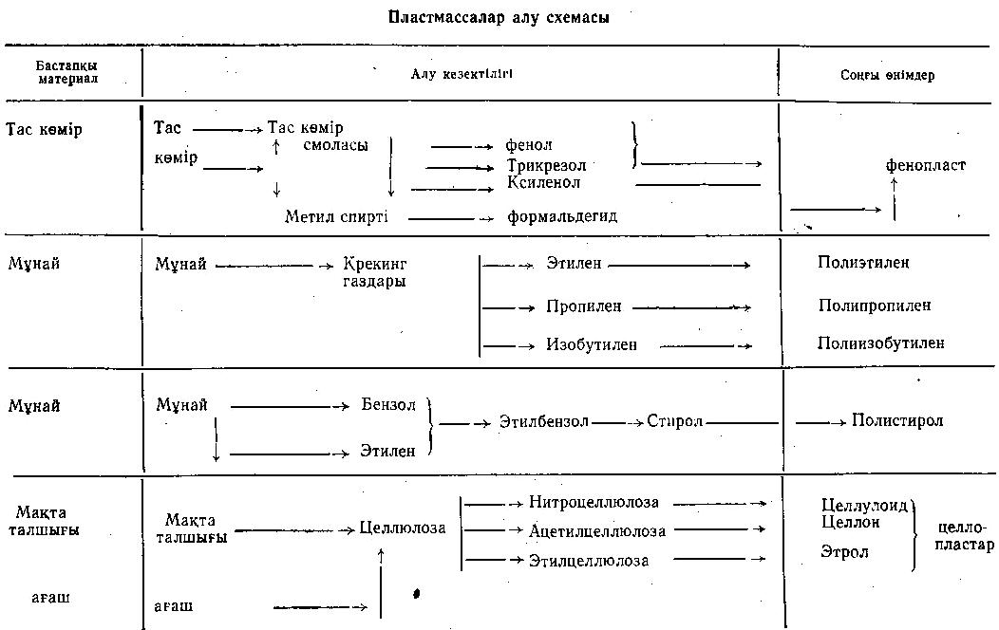
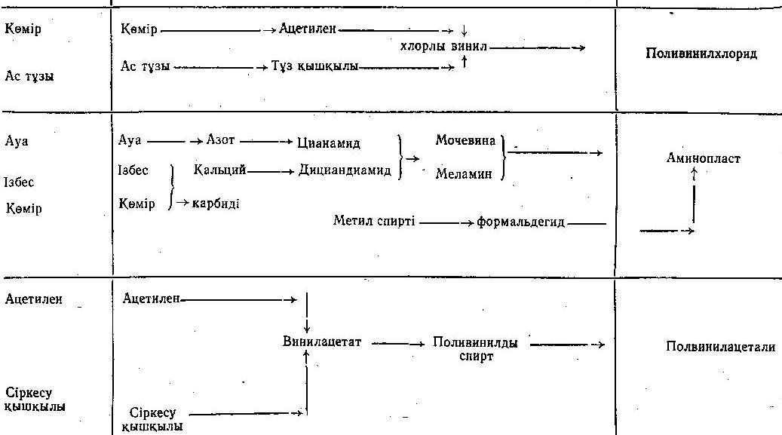

Целлопластар — целлюлозадан, яғни ағаш пен мақта талшығының негізгі бөлігінен алынған шикізат негізінде жасалады. Негізгі пластмассаның — целлулоидтың — жоғары пластикалығымен, жақсы өңделетіндігімен, боялатындығымен қатар, кемшілігі де бар — ол тез тұтанғыш келеді. Осы топтағы пластмассаның целлонның жанғыштық қабілеті аздау болады.

6.2.Пластмассалардың негізгі қасиеттері және олардың түрлерге бөлінуі
Негізгі қасиеттері. Пластмассаларға тән сипат тығыздығының шамалы, механикалық беріктігінің жеткілікті болуы, химиялық тұрақты, жылуға төзімді, арнаулы пластмассаларды қоспағанда үйкеліс коэффициенті аз, жақсы электр изоляциялық қасиетінің болуы.
Пластмассалардың тығыздығы төмен (0,9—1,5 г/см3) болады. Жеңіл минералдар есебінде пластмассалар авиация, автотрактор өнеркәсібінде және жеңіл салмақты машиналар мен құрылысқа қажет халық шаруашылығының басқа салаларында кең колданылады.
Кейбір пластмассалардың тығыздығын керек болған жағдайда металл тотықтардың көмегімен 5—6 г/см3 дейін, ал кейбір пластмассаларда өте төмен дәрежеге дейін — 0,02 г/см3 дейін жеткізуге болады. Ауа немесе газ толтырғыштары бар мұндай жеңіл пластмассалар жылу мен дыбысты өте сіңіргіш келеді.
Кейбір пластмассалардың тығыздығы шамалы болуымен қатар, механикалық беріктігі едәуір болады. Қабат-қабат және талшықты толтырғыштары бар құрылымдық пластмассалар-стеклотексолиттер, стекловолокниттер ерекше берік келеді, бұлар құрылымдық материал есебінде самолет, машина жасауда, электротехникада, радиотехникада, кеме жасауда қолданылады. Стеклотекстолиттің созып тартудағы беріктік шегі 15—27 кГ/мм2-ге [150—270 Мн/м2] дейін болады.
Пластмассалардың химиялық төзімділігі күшті болады: олар коррозияға берілмейді және қышқылдар мен сілтілер әсерінен өзгермейді. Бұл жағынан пластмассалар металдардан асып түседі.
Пластмассалардың ерекшелігіне, сондай-ақ олардың жылуды аз өткізгіштігі, жылу изоляциялағыш қасиеттері жатады.
Көптеген пластмассалар — жақсы антифрикциялық материалдар қатарына жатады және машина жасауда сырғу подшипниктері үшін қолданылады. Сонымен қатар арнаулы толтырғыштары бар пластмассалардың жақсы фрикциялык қасиеттері болады және тежеу құралдарының бөлшектері үшін қолданылады. Пластмассалар диэлектриктер сияқты қасиетке ие, сондықтан олар радиотехникада және өнеркәсіптің басқадай түрлерінде қолданылады.
Кейбір пластмассалар мөлдір келеді. Жоғарыда айтылғанындай, пластмассалар кез келген түске боялады.
Пластмассалардың артықшылығы олардан жәй тәсілдердің өзімен-ақ мүмкіндік беретін технологияға көнгіштігі.
Пластмассалардың пайдалы қасиеттері міне осындай.
Кемшіліктер қатарына кейбір пластмассалар көлемінің өзгергіштігі жатады. Мұның мәнісі — сыртқы күштердің әсерінен, кейбір бөлшектердің мысалы фторопластан жасалған бөлшектердің көлемі аморфты денелерге тән қасиетпен өзгеретіндігі.
Жүріп жататын химиялық реакцияларға байланысты пластмассада байқалатын бір кемшілік ол — кейбір пластмассалар қасиеттерінің баяу өзгерісі — тозуы. Бұл құбылысты пластмассаға белгілі бір заттарды — стабилизаторларды, антиқышқылдағыштарды қоса отырып жоюға болады.
Классификация. Қазіргі кезде жасалатын пластмассалардын саны тез өсуде, сондықтан оларды жеке-жеке топтарға бөлу қажеттігі де туды. Төменде пластмассалардың жеке белгілері бойынша бөлінген топтары келтірілген.
1. Полимерлерді қыздырғанда байқалатын әрекетіне қарай пластмассаларды 2 класқа бөлу белгіленген, олар: белгілі бір қызу мен қысымда формалау қабілетін тұрақты сақтайтын термопластар және қыздыкенн кейін пластикалық қасиеттерін жоғалтатын реактопластар, яғни термореактивті пластмассалар. Реактопластан жасалған бұйымдарды қайыра қыздыкенн кейін сұйықтай ағатын күйге келтіруге болмайды.
2. 20°С-де байқалатын физика-механикалық қасиеттері жағынан пластмассалар қатты, жартылай қатты, жұмсақ және иілгіш пластмассаларға бөлінеді.
Қатты пластмасалар — аморф структұралы, қатты және серпімді болады, созып тартқанда аз ұзарады. Бұларға стекло-пластиктер т. б. жатады.
Жартылай қатты пластмассалар аморф құрлысты, қасиеттері жағынан қатты және жұмсақ пластмассалар аралығында болады.
Жұмсақ пластмассалар иілгіш, аздап серпімді және созғанда көп ұзарғыш келеді, мысалы изобутилен т. б.
Иілгіш пластмассалар (эластиктер) тартып созғанда едәуір өзгереді, бірақ қалыпты температурада ол жойылып кетеді — каучуктер т. б.
3. Толтырғыштар бойынша классификациялау негізгі қасиеттері көбінесе полимерлер емес толтырғыштардың қасиеттерімен анықталатын пластмассалар үшін белгіленген. Бұл топтағы пластмассалардын аттары олардағы толтырғыштардың аттарына байланысты болады.
Қабатты толтырғыштары бар пластмассалар мынандай: текстолит — органикалық талшықтан жасалған ткань;
стеклотекстолит — асбесті ткань;
бумаголит—қағаз бен картон;
древолит — ағаш жаңқа;
асболит — асбесті картон;
талшықты толтырғыштары бар пластмассалар;
волокнит — органикалық талшықты толтырғыш;
стекловолокнит — шыны талшықтан;
асбоволокнит — түтілген асбестен;
текстоволокнит — мата кесінділерінен, мата киқымдарынан.
Толтырғышсыз пластмассалар үшін химиялык сипаты мен «пласт» деген сөз берілген мысалы: фенопласт, аминопласт, акрилопласт, эпоксипласт, целлопласт, амидопласт, уретанопласт, протеинопласт, силикопласт, этинопласт.
4. Пластмассалар оларды жасау тәсіліне қарай төрт класқа бөлінеді.
А класына полимерлеу реакциясымен алынатын неізгі полимерлер құрайтын пластмассалар жатады, олар: этилонопластар, акрилопластар, этинопластар.
Б класына полимерлері поликонденсация реакциясымен алынған пастмассалар жатады, олар: фенопластар, аминопластар, анилинопластар, эфиропластар, амидопластар, уретанопластар, силикопластар, эпоксипластар.
В класы табиғи полимерлер негізінде алынған пластмассалардын екі тобы: целлопластардыц (целлюлозаны химиялық өңдеу өнімдері негізінде) және противопластарды (белокті өнімдер негізінде) біріктіреді.
Г класына битумдар, асфальттар, пектер негіздегі пластмассалар тобы енгізілген.
5. Айрықша қолданылатын түріне қарай пластмассаларды құрылымдық, фрикциялық (үйкелістік) және электротехникалық деп бөлуге болады.
Конструкциялык пластмассалар: стеклопластиктер, текстолиттер, талшықтар, полиамидтер, полиформальдегид т. б. фрикциялық бөлшектер үшін амидопластар пайдаланылады.
Электротехникалық пластмассаларға текстолиттер, гетинакс, полистрол т. б. жатады.
6. Шығарылатын формасына қарай пластмассаларға мынадай аттар беріледі.
прессұнтақтар — бөлшектері 2 миллиметрден кіші материал үшін; бұйымдарды престеп жасауға арналған:
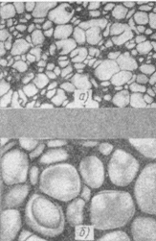

20 – сурет. Пенополиуретанның 9 есе үлкейткендегі (а) және 22,5 есе үлкейткендегі (б) структурасы
гранулалар — дұрыс пішіндегі гранулалар (цилиндрлер, шариктер) немесе үлкендігі 2 миллиметрден асатын бөлшектер түріндегі материалдар үшін
табақтар қалыңдығы 0,5—2 мм табақтар үшін:
пластиналар — қалыңдығы 2—8 мм табақтар үшін;
плиталар — қалыңдығы 8 миллиметрден асатын табактар үшін.
7. Пластмассалардың ішінде ауа мен газ толтырғыштары бар
полимерлер ерекше топ құрайды.
Газбен толтырылған пластмассалар бір-бірімен қатынасы жоқ ұялардан құралса, пенопласта р, ал көпшілігі өз ара қатысып тұратын қуыстардан құралса, поропластар деп аталады.
Пено және поропластар полимерді ондағы біркелкі тараған газдың көлемін ұлғайта отырып көпірту арқылы алынады.
Жасау процестеріне қарай пено және поропластар иілгіш жартылай қатты және қатты болуы мүмкін.
Ең көп қолданылатын пенополиуретен (20 – сурет), пенополистирол, пенофенол, пеноэпоксид деп аталатын газ толтырғыш пластмассалар. Олардың жылу және электр изоляциялағыш су және газ өткізбейтін, дыбыс изоляциялағыш қасиеттері жоғары болады. Пено және поропластардың қолданылуы өнеркәсіптің барлық салаларында өсіп келеді, қазіргі кезде олардың өндіру мөлшері жалпы пластмассалар мөлшерінің 15 пайызыне жуық.

